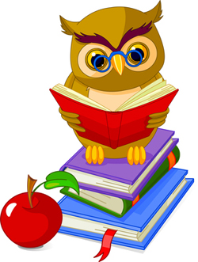
Игры с прищепками
Сказка о прищепке Липочке

В одной волшебной стране жила-была маленькая прищепка Липочка-прилипочка. Назвали ее так потому, что каждое утро хозяйка цепляла Липочку к веревке, и она крепко держала мокрое белье. Прищепка Липа была деревянная, только одна пружинка посередине была железной.
Она жила в картонной коробке со своими сестрами. Прищепки привыкли молчать, потому что крошечная, но жесткая пружинка не позволяла им даже рта раскрыть. А прищепке Липочке все было интересно, она висела на веревке и наслаждалась звуками большого города. Липочка научилась определять шум ветра, лай собак, свисток полицейского, скрип педалей велосипеда, на котором мчались по улице ребята. Но больше всего ей нравилось наблюдать за ласточками, которые быстро и красиво летали в небе.
Прищепка Липочка любила свою работу. Она была рада приниматься за дело с самого утра. Хозяйка привычно цепляла Липочку - прилипочку на веревку, и та крепко держала мокрое белье. Но однажды сильный ветер, такой сильный, что белье на балконе закачало и стало цепляться за решетку. Ветер дул еще сильнее, прищепка не удержалась на веревке и упала с балкона на землю. Никто этого не заметил.
Прищепка лежала на земле и с грустью думала: «Ну почему обо мне все забыли? Я же всегда служила хозяйке верой и правдой, выполняла ответственную работу. Если я пролежу на земле еще немного, моя железная пружинка заржавеет и я никому не буду нужна». Но в это время мимо пролетала ласточка с доброй феей. Фея заметила Липочку, подлетела к ней поближе.
-Что случилось с тобой, Липочка? - спросила фея.
Липочка - прилипочка рассказала фее историю про то, как она упала и с балкона. Прекрасная фея кликнула:
-Я смогу исполнить любое твоё желание, если оно доброе.
Мне так хочется стать ласточкой, - прошептала и прищепка Липочка, - чтобы подняться в небо и летать в облаках.
Пусть будет по - твоему. Быть тебе ласточкой!
Фея взмахнула волшебной палочкой и превратила Липочку из прищепки в ласточку.
- Спасибо тебе, добрая фея - поблагодарила Липочка фею и, взмахнув крыльями, оторвалась от земли.
А на следующий день, развещивая свежевыстиранное белье, хозяйка не досчиталась одной прищепки. «Где-тозатерялась...» - подумала она и тут же забыла о пропаже. Хозяйка не знала, что на свете одной ласточкой стало больш

История возникновения прищепки

Бельевая прищепка не менее интересная составляющая технического и художественного творчества человека, чем керамические сосуды древности, мечи Средневековья или керосиновые лампы.
Говорят, что прищепки возникли в глубокой древности, еще в первобытные времена. Женщины - хранительницы пещерного огня тогда носили одежду из шкур животных. Им приходилось стирать ее и сушить над костром или на солнце. Тогда и была придумана прищепка. Она состояла из двух щепок, перевязанных высохшими жилами убитых животных.
Прищепку использовали не только как средство крепления одежды на веревке, но и вместо пуговиц, а также в качестве заколки для волос.
Прищепки для белья не выходили из моды и в Средневековье - это были деревянные прищепки с простой системой крепления в виде пружины.
В Англии изобретение прищепки связывают с цыганами, которые сушили вещи на веревках, защемляя их ивовыми ветками, скрепленными между собой жгутом.
Впервые патент на изобретение прищепки из деревянных полосок с винтом был выдан в 1832 г. в Америке. С1852 по 1887 г. только в Америке зарегистрировано 146 патентов на разные модели прищепок.
Прищепки для белья производились сначала из дерева, позже из металла, лишь в 70-х годах прошлого века стали появляться прищепки из пластмассы.
Для удобства пластиковая прищепка для белья изготавливается с рифленой поверхностью в том месте, где за нее берутся. Это не декоративный ход конструкторов, а эргономичный. Так бельевая прищепка не выскользнет из рук.

В настоящее время прищепка вдохновляет скульпторов и дизайнеров. Широко известны два памятника прищепке: в г. Филадельфии (штат Пенсильвания, США) и в г. /1ьеж (Бельгия). Филадельфийскую скульптуру создал Клаус Ольденбург в 1976 г.. Ее высота - около 15 м. Гигантская деревянная прищепка находится в центре парка в Льеже. Считается образцом современного городского искусства.

Давайте пофантазируем: какими возможностями будет обладать кибернетическая прищепка XXI в.? Мне кажется, во-первых, она будет интерактивной. В прищепку вмонтируют датчик, реагирующий на влажность и температуру и передающий сигналы о том, что белье высохло, на сотовый телефон или электронную почту домохозяйки. Во-вторых, ее можно будет настроить на активный режим сушки, и из специальных отверстий равномерно по всей поверхности белья будет подаваться горячий воздух. В-третьих, с ней будет продаваться дополнительный чип - жучок-микрофон. В то время пока хозяйка варит борщ, а ее белье сушится на балконе, жучок позволяет быть в курсе всего, что происходит во дворе. Кроме того, появятся модели, в которые будет встроен чип, записывающий и воспроизводящий мамин голос или уже готовые мини-диски со сказками, активизирующийся при нажатии на хвост прищепки, чтобы ребенок развлекался, пока мама занята.

Игры с прищепками
Возраст до 3 лет - самое благоприятное время для развития разных способностей. Поэтому нужно не упустить момент и вовремя начать заниматься с ребенком. Игра - главное, что поможет развить способности. А прищепки для белья могут заинтересовать ребенка и надолго привлечь его внимание .
Если вы покупаете прищепки для игры, то придирчиво отнеситесь к их подбору. Так как пальчики малыша еще недостаточно сильны, необходимо подобрать такие прищепки, которые легко открывать. На прищепках не должно быть заусенцев. Посмотрите также, удобно ли ребенку играть этими прищепками.
Хорошо, если прищепки будут разные по форме, яркие и разноцветные: зеленые, красные, желтые, белые, синие, что позволит во время игры с ребенком закрепить знание основных цветов. Помимо этого, прищепка поможет развить мелкую моторику рук, с ее помощью

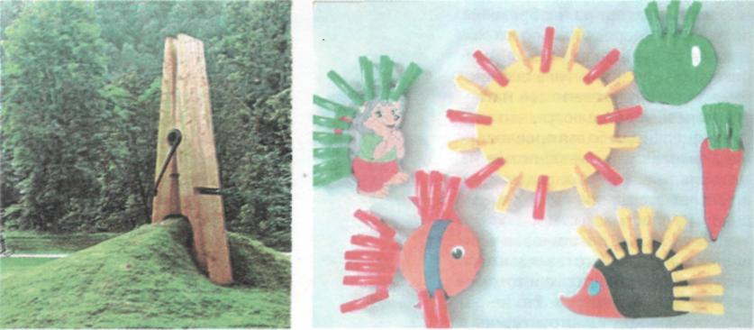

можно учить ребенка считать, развивать его фантазию и сообразительность, речь. Играя с прищепками, ребенок осваивает и геометрические фигуры.
Все игры с прищепками должны проходить под контролем взрослого, чтобы ребенок случайно не прищемил палец, иначе желание играть с прищепками пропадет.
Прежде чем начать играть, попробуйте вместе с ребенком открыть и закрыть прищепку несколько раз. Необходимо научить малыша открывать ее, а при необходимости помочь ему в этом занятии.
Игр с прищепками существует множество. Сегодня мы поиграем в некоторые из них.
«Солнышко»
Для игры необходимо вырезать из плотного картона фигуры разных цветов: желтый круг - для солнышка, черный -для подсолнуха, синий - для василька. Зеленый равнобедренный треугольник будет служить основой для елочки. Серединка цветка из картона может быть разной формы: круглой, овальной, квадратной. Прищепки будем использовать разных цветов: для солнышка - желтые и красные, для елочки - зеленые, для цветов - разные. В начале игры загадаем загадку: «Что видим мы, взглянув в оконце? Нам ярким светом светит...». После того как дети догадаются, что это солнце, необходимо взять желтые и красные прищепки, желтый круг и показать, как и куда прикреплять их. Дети с удовольствием собирают солнышко, причем прищепки желтого и красного цвета предлагаем располагать по-разному: чередуя желтую и красную (фото з), две желтые, две красные и т.д.
После конструирования можно поиграть в пальчиковую игру «Солнышко и дождик».
Смотрит солнышко в окошко,
Светит в нашу комнату.
Мы захлопали в ладошки.
Очень рады солнышку!
Дети хлопают в ладоши, приседают, стучат пальчиками о пол, приговаривая: «Кап, кап, кап...». Игра повторяется 2-3 раза.
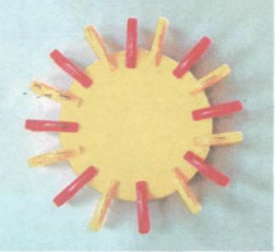

«Ёжики»
Для игры необходимо вырезать из плотного картона полукруг, нарисовать глаза и нос либо взять картинку с изображением ежика и приклеить ее на плотный картон. В начале игры загадать загадку:
Вместо шубки лишь иголки.
Не страшны ему и волки,
Колкий шар, не видно ножек.
Звать его, конечно... -
и показать, что у ежика пока нет иголок. На помощь опять придут прищепки: из них можно сделать ежику колкие иголки. Показать, куда и как их прищеплять . Дети с удовольствием прикрепляют прищепки по периметру ежика. Затем можно поиграть в различные пальчиковые и подвижные игры.
Пальчиковая игра «Ежик» Дети делают из пальчиков ежика. Для этого необходимо сложить ладони, пальцы выпрямить и переплести. А теперь ежик свернулся в клубочек. Пальцы прижимаются.
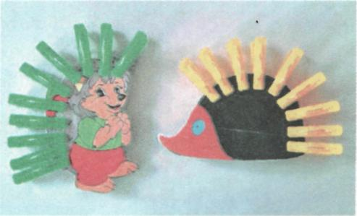

получается сцепленный «замочек». Игра повторяется 2-з раза.
Подвижная игра «Ежик»
Движения выполняются в соответствии с текстом.
Ежик, еж. Ежик, еж.
На колючку ты похож.
У тебя иголки
Очень, очень колки.
Будем мы убегать,
Ты попробуй нас догнать.
Ежик.
Я сейчас вас догоню
И иголкой уколю

«Гусеница»

Загадаем загадку: ,
Хоть имеет много ножек,
Все равно бежать не может.
Вдоль по листику ползет,
Бедный листик весь грызет. !
Для игры необходимо из зеленого плотного картона заранее вырезать гусеницу и взять зеленые прищепки. А дальше на помощь придет фантазия: из прищепок сделать лапки, усики, ворсинки. Затем можно поговорить о гусенице, а потом поиграть в пальчиковую игру.
Пальчиковая гимнастика «Гусеница»
Все движения выполняются в соответствии с текстом.
Гусеница, гусеница,
Бабочкина дочка.
По травкам ползет.
Для игры необходимо из зеленого плотного картона заранее вырезать гусеницу и взять зеленые прищепки. А дальше на помощь придет фантазия: из прищепок сделать лапки, усики, ворсинки. Затем можно поговорить о гусенице, а потом поиграть в пальчиковую игру.
Пальчиковая гимнастика «Гусеница»
Все движения выполняются в соответствии с текстом. Гусеница, гусеница, .. ' Бабочкина дочка. По травкам ползет.
Кушает листочки.
Ам, ам, ам, ам! Поела. Спать захотела.
Проснулась,
Бабочкой обернулась.
Полетела, полетела, полетела.
Как сделать гусеницу для игры
Понадобятся два листа плотного картона и карандаш. Нанести на лист картона рисунок. Вырезать его по контуру. Сделать вторую такую же деталь. Раскрасить картинку цветными карандашами, красками или фломастерами. Ластиком стереть лишние линии. Соединить детали, оклеить скотчем для прочности. Обрезать с краев лишний скотч.
Взять прищепки и пофантазировать. Можно добавить, например, яблоко. Вот такая замечательная гусеница получилась!
- Из чего получают сок, варят компот?
Из фруктов.
А какие фрукты продаются в магазине?
Дети называют известные им фрукты.
Яблоко для игры можно сделать из желтого, красного или зеленого картона, а из прищепок выполнить листочки . Груша получится из желтого картона. Для игры можно взять и готовые картинки фруктов.
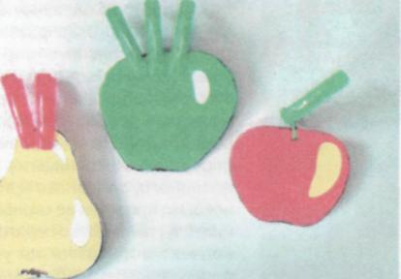

Перед началом игры предлагаем отгадать загадку: «Плаваю под мостиком и виляю хвостиком». Правильно, рыбка. Покажите, где у рыбки глазки. А где ротик, где плавники и хвост? У моей рыбки нет ни хвоста, ни плавников. Их заменят прищепки .
Хороводная игра «На реке камыши»
Фото 10. Рыбка
На реке камыши, Расплескались там ерши. Круг-постарше, Круг- помладше. Круг - совсем малыши! Дети берутся за руки и идут по кругу, затем останавливаются и поворачиваются лицом к центру. Делают шаг вперед, смыкают круг, отступают назад и снова идут по кругу
Можно придумать другие интересные игры с прищепками, способствующие как речевому развитию, так и развитию ребенка в целом.

Использованная литература
Колдина Д.Н. Игровые занятия с детьми 2-3 лет: Метод, пособие. М.: ТЦ «Сфера», 2012.
Кормилицына ЕС Игры с бельевыми прищепками. Развитие мелкой моторики у детей младшего возраста с ОНР // Дошкольная педагогика. 200б. № 5

35 ИГР ДЛЯ РАЗВИТИЯ МЕЛКОЙ МОТОРИКИ РУК
1. Дайте ребенку одноразовые палочки для коктейлей и попросите засунуть их в отверстия дуршлага.
2. Игра очень похожа на предыдущую! Разница только в том, что вместо палочек для коктейлей вы дадите ребенку ушные палочки. Детям нравится заполнять все отверстия дуршлага ушными палочками. Отличная игра на развитие мелкой моторики рук.
3. Ещё одна увлекательная игра для мелкой моторики: распределение цветных помпонов по ячейкам формы для выпечки. Эта игра для деток, которые учат названия цветов и знают их различие. Малышу даете много разноцветных помпонов, а он их раскладывает по ячейкам, сортируя по цветам.
4. Для игры вам понадобятся: контейнер для яиц палочки для коктейлей (желательно разноцветные) рулоны из-под туалетной бумаги, разрезанные на кольца. Проткните отверстия в каждой ячейке для яиц. Попросите малыша вставить в них палочки для коктейлей, а затем надеть кольца, вырезанные из рулонов туалетной бумаги.
5. Подготовьте все необходимое для этой игры! На доску для лепки прилепите шар пластилина, воткните в него палочку для шашлыка или шпажку. Попросите кроху надеть на нее кольца печенья, как показано на рисунке.
6. Игра очень похожая на предыдущую игру, только к комочку пластилина крепится трубочка для коктейлей и на нее малыш нанизывает сырые макаронные изделия.
7. Игра на улице, которая поможет ребенку выучить цвет, развить внимание, координацию движения и моторику! Разноцветными мелками нарисуйте на асфальте круги и попросите малыша стать в кружок названного вами цвета.
8. Дайте карапузу пластиковую бутылку и попросите ее наполнить разноцветными помпонами, кусочками ворсистой проволоки, цветными лентами и т.д.
9. В вертикальном положении на небольшом расстоянии от пола прикрепите или приклейте к стене картонную трубку из-под бумажных полотенец. Под ней поставьте пустой контейнер или емкость. Игра заключается в том, что малыш будет заполнять емкость, вкидывая помпоны в трубу.
10. Игра заключается в том, что ребенок будет брать кулинарными щипцами кубики и вкидывать их в пластиковую банку или контейнер
11. Еще один вариант игры – это рассыпать на поднос разноцветные помпоны, а затем попросить малыша собрать их в емкость.
12. Детям очень нравится играть с водой, поэтому предлагаю организовать игру с водой. Поставьте две емкости, в одну из них налейте воду. Дайте ребенку медицинскую грушу, и пусть нею переливает воду с одной емкости в другую.
13. В подготовке к этой игре малыш будет сам принимать активное участие! Дайте юному художнику краски и кисточку, чтобы раскрасить контейнеры для игры. Когда краска высохнет, вырежьте в крышках отверстия в виде маленького и большого прямоугольника. Контейнер, где отверстие с меньшим прямоугольником малыш будет заполнять палочками из-под мороженого, а контейнер с большим прямоугольником – заполнит крышками из-под лимонада или сока.
14. Внимание! Во время игры малыш может испачкать одежду! Суть игры состоит в том, что юный художник будет макать мочалку в разноцветные краски и делать отпечатки на бумаге или картоне.
15. Игра «Нанизывание на веревку» Картонную трубку из-под туалетной бумаги или бумажных полотенец разрежьте на цилиндры одинаковой длины. Раскрасьте их разноцветными красками. В процессе раскрашивания должен принимать участие и ребенок. Затем дайте малышу веревку и попросите нанизать на нее разноцветные цилиндры. Последовательность цветов называете Вы или решает ребенок!
16. Еще одна игра, когда малыш может научиться нанизывать фигуры на веревку! Для этого вырежьте из поролона фигуры в виде катушек и попросите малютку нанизать их на веревку.
17. Игра понравится даже полугодовалому ребенку. В присутствие взрослого малыш из тарелки или подноса берет разноцветные помпоны, пробки из-под бутылок, крупные пуговицы и вкидывает их в емкость через отверстие в крышке.
18. В отверстие пустой солянки кроха вставляет кусочки цветной ворсистой проволоки. Таким образом развивается мелкая моторика рук.
19. Научите свое чадо прищипывать прищепки! Для этого возьмите ведро и к его верхнему краю малыш будет прищипывать прищепки.
20. Учим малыша пользоваться молнией. Для этого к картону приклейте несколько разноцветных молний и покажите вашему малютке: как правильно расстёгивать и застёгивать молнию.
21. Игра заключается в том, что малыш вкладывает разноцветные пластиковые яичка в контейнер для яиц. Таким образом, он учит цвета и развивает моторику рук! Эти яичка можете взять из Киндер-сюрприза.
22. Игра, во время которой малыш разучивает цвета, а так же учиться застегивать прищепки. Раскрасьте лист картона в разноцветные полоски. Затем, в те же цвета раскрасьте прищепки. Когда краска высохнет, попросите малыша прищипнуть прищепку так, чтобы ее цвет соответствовал цвету полосы.
23. Малыш учиться одевать пуговицу в отверстие. Для этой игры нарежьте разноцветные ткани на маленькие отрезки, в середину сделайте надрез. Попросите ребенка продеть пуговицу через отверстие.
24. Игра «На шнурок нанизываем пуговицы»! Для этого возьмите большое количество крупных пуговиц и научите кроху нанизывать их на шнурок.
25. Игра «Пронизываем нить в отверстия канвы» Дайте ребенку нить или тонкий шнурок и покажите, как пронизывать его через крупные отверстия ткани.
26. Игра «Заворачиваем в фольгу предметы или игрушки» Для этого дайте ребенку фольгу и попросите в нее завернуть игрушку или предмет! Для примера покажите: как это правильно сделать!
27. Игра с разноцветными перышками. Вместе с малышом раскрасьте перышки в разные цвета, на бумаге нарисуйте небольшие разноцветные кружочки. Игра заключается в том, что карапуз вставляет перышко в тот кружочек, который соответствует цвету перышка.
28. Игра «Перекладывание мелких предметов из одной емкости во вторую». Для игры можете взять емкость, пластиковую бутылку и пробки из-под вина. Попросите малютку переложить пробки из одной емкости во вторую.
29. Игра «Прикрепление магнитиков» Дайте карапузу большое количество красивых, ярких магнитиков и покажите: как прикреплять их к любой поверхности, например к пластиковой миске. Затем малыш сам будет играть с магнитами, прикрепляя их и сдирая.
30. Для этой игры понадобится вата, пинцет и емкость для заморозки воды. Объясните своему чаду, что ему нужно будет пинцетом брать вату и перекладывать ее в ячейки контейнера.
31. Игра «Детский боулинг» Распечатайте в компьютере фотографии членов семьи, сверните их трубочкой и склейте по краям. Поставьте их вертикально на стол. Малыш должен будет мячиком сбить эти цилиндры.
32. Спортивные упражнения на подушках Малыш раскладывает в одну линию подушки, а затем прыгает на них, ползает и т.д.
33. Игра на ориентирование, логику и на развитие моторики рук. Раскрутите крышки из разных тюбиков, бутылочек и т.д., выложите их в хаотичном порядке, а затем попросите малыша закрутить крышечки на каждую емкость. Причем крышечка должна соответствовать емкости.
34. Учимся прикреплять скрепки, а так же учим цвета Для игры вам понадобятся цветные скрепки и кружочки, вырезанные из цветной бумаги. Попросите малыша прикрепить скрепки на кружочки так, чтобы их цвета совпадали.
35. Игра «Учимся клеить наклейки» Распечатайте принтером или нарисуйте геометрические фигуры на листе бумаги, а затем попросите малыша наклеить на них наклейки. Для начала покажите: как правильно это сделать.

